台北市私立靜心高級中學 國中部

Sloth Studios – Matter

一月遊戲企劃報告

開發組

劉瀚澤

目錄:

企劃公告項目:

遊戲方式

* 目標
* 資源
* 事件
* 生命元素
* 探索

劇情:

* 遊戲背景
* 開頭動畫
* 新手教學
* 事件
* 結局

開發組:

遊戲功能

遊戲優化

遊戲編程共用名稱(存檔)

企劃公告項目:

遊戲方式&內容

* 遊戲方式

Matter是一款2D的事件探索遊戲，遊戲主要分為兩種遊玩方式，事件(詳見<事件>) 和探索(詳見<探索>) 。

* 遊戲目標

活過遊戲中的31天

* 資源

資源是遊戲中由探索獲得的物品，用來解任務和補充能量(例如: 飽食度、水分)。資源由出外探索取得，玩家可於遊戲內時間特定時段出外探索(詳見<探索>)，資源的取得會隨遊戲過程發展越來越困難。

資源是有稀有度的，特定資源的稀有度依編劇的設計而定。玩家於遊戲一開始會被配發一定的水、食物和必要生存物品。資源的生成會依遊戲難易度改變

* 生命元素

生命元素是玩家於遊戲中賴以為生的元素，共三項: 飽食度、水、生命值，每一項生命元素都有 100 滴(越高越好)。

以下為各項生命元素的介紹

* 飽食度

飽食度是遊戲中玩家的飢餓程度，需要透過食物進行補充

補充飽食度的方法是食用食物，每罐食物只能吃一次，每罐可以補充 30 滴的飽食度

* 水分

水分是遊戲中玩家的缺水程度，需要透過水進行補充

補充水分的方式是喝水，每罐水只能喝一次，每次可以補充 30 滴的水分

* 生命值

生命值(HP)是玩家在遊戲中活下去最關鍵的元素，一旦生命值歸零，遊戲隨即結束

生命值有三種補充方法。 1. 等待特定時間 (一分鐘補 5 滴血) 2. 食用食物(每罐補 10 滴) 3.使用急救包(每包補 50 滴)。

生命值會因事件和探索降低 (例: 在事件中遭到攻擊)，在水分或飽食度歸零時生命值也會減損(每 5 秒 3 滴)

* 事件

事件是遊戲中劇情推展的必要關鍵，事件依不同內容分主線和支線事件。玩家每天會遇到一個主線事件，但也有可能當天同時遇到支線事件。玩家若未完成當天的主線事件，將受到懲罰。

事件分為兩種: 資源型和選擇型，資源型會消耗玩家的資源，選擇型則不。

主線事件的解決代表遊戲內一天的結束。資源型的事件往往是影響結局的必要事件，例如: 殘存人類需要他提供 2 罐食物，如果他不提供，則無法解鎖”人類救援”這個結局。 選擇性的事件則是會造成好壞之分的事件。例如: 你門前出現了一個手提箱，是否要打開? 要: 手提箱中發現了兩罐食物/不要: 沒事

資源型的事件不一定要消耗該項資源才能完成，但一定要使用該資源才可解鎖接下來該資源型事件的後續。選擇型的事件則必須要做出選擇才可完成。

事件的觸發分為機地觸發及探索觸發。基地觸發是指於基地中遇到的事件，在基地中就能夠完成。探索觸發則是於探索時遇到的事件，需進行探索才能完成。(詳見<探索>)

* 探索

是遊戲中主要獲取資源的方式。玩家可於每天(遊戲中時間)的 7:00 到 22:00 出外探索，探索會固定消耗飽食度(每 30分鐘遊戲內時間 2 滴)和水分(每 30 分鐘遊戲內時間 2 滴) 。

在探索過程中可能會遇到僵屍，如果遭受到殭屍攻擊，將會扣除生命值(每次 10 滴) 。時間越晚，遇到殭屍的機率越高。遊戲中並不會提供回家鈕，所以玩家必須自行走回山洞。如果玩家在 22:00 之後尚未回到基地，系統將以每秒(現實世界)1滴血的頻率扣除玩家生命值。

探索觸發的是件必須在探索時才能完成。每一個探索觸發事件都會有一個設定值，促使玩家頻繁探索。若玩家過22:00尚未完成探索觸發事件，系統會強制讓玩家進入探索模式(仍會扣除生命值)，且直到玩家完成該事件前，不讓玩家回基地。

* 事件簿

事件簿會記錄你現在的詳細飽食度、水分及生命值，這也是玩家補充食物和水的地方。這裡也會記錄昨天事件所造成的影響及當日的事件。

劇情

* 遊戲背景

遊戲的時間軸設定在2022年左右

遊戲中，主角是在製藥公司做工作的研究員，主角的研究團隊從某種植物中提煉出了一款能治療癌症的新藥，大受好評，並被絕大多數的癌症病患服用。但是，幾個月後，服用藥物的病患卻大量昏迷，大多數再次進了病房。製藥公司趕緊派主角回去藥物的根本植物的發源地:一個山洞裡調查。

* 新手教學<遊戲開始>

主角醒來

主角: 好睏啊，好想繼續睡。

主角: 不行，研究必須要做完，去泡杯咖啡吧

<系統> 點選左下角的事件簿以查看任務

<事件> 今天和其他早晨一樣，是個疲累的早晨，是否要泡一杯咖啡提神?

<系統> 點擊"咖啡圖示"以使用咖啡

<系統> 遊戲的每一天是由"事件"構成的，每天會有一個獨特的事件，你必須解決當天的事件才能繼續下一天，有時候事件可以在你的基地裡解決，就像現在這樣。這種類型的事件每天會出現在左下角的事件簿

主角: 最後一包咖啡就這樣沒了，話說補給也四個月沒來了，我得聯絡看看總部

<系統> 點擊右下角的"地圖"以進入探索模式

<系統>這是探索介面，你可以在這邊尋找物資來完成任務

<系統>在遊戲右上角會有時鐘，你在每天7:00-22:00都可以出去探索

<系統>這是你的生命值，當你的生命值歸零時，遊戲就會結束

<系統>這是你的飽食度

<系統>這是你的水分，當你的飽食度或水歸零時，你會開始扣血

<系統>你可以透過吃東西和喝水來補充飽食度和水分

<系統>另外一種事件就是探索型的，你必須出外探索才能碰到。當事件的圖示沒有在事件簿出現時，你就必須出去探索。如果事件未在22:00之前完成，你會持續扣血直到你完成為止

主角: 我的無線電設備呢? 怎麼只剩底座了?

主角: 昨天晚上風暴來的時候真的應該收進來的

主角: 只能去附近找找了

<系統> 試著移動主角吧 (等無線電收集完成)

* 接續劇情(動畫)

收音機中解釋發生的事 ，那些昏迷的人有一天突然突變成了殭屍， 整個世界大部分人類都被感染。主角聯絡上的是倖存下來的人類，他 們會派員來就主角，前提是主角要活過 31 天

* 事件

事件的結果隔天會在事件簿出現

<探索>到樹林的邊界時, 在山崖邊發現了一株外型鮮豔的奇特植物, 是否去摘?

是 : 你發現這是一株極具醫療效果的草藥,而且還能過濾水(血量+ 5 ; 水 + 1)

否 : 你認為山崖附近太危險,還是不要冒險去摘比較好

<探索>你在某棵樹的樹幹上看見了許多奇形怪狀的昆蟲, 是否將他們捉住?

是 : 你獲得了具有豐富蛋白質的口糧 (食物 + 1)

否 : 你認為可能有毒性,最後選擇不捉

<探索>你在某個樹洞中發現了許多栗子,是否將他們收集起來?

是 : 當你準備將手深入樹洞中時, 一隻松鼠跳出並將你的手抓傷 (HP - 5)

否 : 你認為這是屬於某些動物的,還是不要碰比較好

<探索>探索途中,在樹幹旁發現了一個奇怪的棕色背包,似乎是罹難的登山客丟下的,是否打開?

是 : 當你拉開拉鍊後,裡面發出了一股惡臭 (HP - 3)

否 : 你認為應該尊重死者, 於是把背包埋到土裡, 過程中意外在草叢中發現了兩罐水(水 + 1)

<探索>探索途中,看見了一隻肥美豐腴的樹懶慵懶的趴在樹上打瞌睡,是否將他捉回家飽餐一頓?

是 : 當你把手伸向樹懶時, 牠的表情突然變的兇惡, 並且折斷了身邊的樹枝砸向了你(HP - 99)

否 : 樹懶用感動的眼神看著你,並將一盒包裹朝你丟去,包裹上寫著”總企劃為了感謝的你的不殺之恩,將大補給包贈送給你”(食物 + 3 ； 水 + 3)

<探索>探索途中, 你看見樹上掛了一條像繩索的物品,是否拿下？

是 : 當你拿下後發現是一條蛇, 牠將你的手臂咬傷(HP - 10)

否 : 你認為可能是動物的尾巴,還是不要碰比較好

<基地>你聽到門口有一陣敲門聲,是否要去開門?

是 : 打開門後,是一陣刺鼻的氣味,正當你不明所以之時,有東西在你面前引爆了(HP - 15)

否 : 你認為有危險所以沒有去開門,一陣子後敲門聲沒了

<基地>你看到有老鼠在偷吃你的儲備糧食, 要如何趕走他們?

是 : 斧頭/槍

否 : 老鼠吃掉了你的大半物資(食物 - 2)

<基地>你在門外看見了一個著裝怪異的男人,他提出用兩罐食物與你賭博,是否接受? (輸贏各50%)

是 : 你贏了,獲得兩罐食物 (食物 + 2 )/你輸了,男人拿走了兩罐食物(食物-2)

否 : 你沒有答應他的要求, 男人與你聊了幾句話後便離開了

<基地>你看到了一個村民在你門前,他看起來快喪屍化了,是否救他?

是 : 你用殭屍血清拯救了這個村民,他將一罐食物與四罐水送給你(食物 + 1 ; 水 + 4)

否 : 你沒有開門幫助他,不久後村民變成了喪屍 (前三天探索喪屍攻擊力 + 30%)

<基地>你聽到無線電傳出了奇怪的噪音, 是否調整?

是 : 在你搗鼓許久後,無線電恢復了正常, 心情也好了許多(HP + 10)

否 : 你認為亂調整可能導致更嚴重的問題,還是不要碰比較好

<基地>今天戶外似乎有什麼噪音,喪屍聽到後活動好像更加頻繁了,是否要去探險?

是 : 你執意要出去探險,躁動的喪屍更加容易被你吸引過來(喪屍數量+10)

否 : 你認為今天出外探險可能發生危險,還是不要出去比較好

<基地>你發現垃圾桶中突然出現大量的蟑螂,是否要清理?

是 : 噴了除蟲劑後,蟑螂們都逃走了

否 : 蟲害越來越嚴重, 蔓延到了整個空間(HP-10)

<基地>門口放了一個奇怪的棕色牛皮紙袋,是否要查看?

是 : 你在裡面發現了一瓶水與一罐食物(食物+1 ; 水+1)

否 : 你認為可能有危險,於是沒有去查看

<基地>門口出現了一個鮮豔的禮物盒,是否要打開?

是 : 裡面放著一個發出惡臭的動物屍體(HP-5)

否 : 你感覺可能有危險性,於是把他放到遠處

<基地>門口出現了一個有奇怪紋理的瓷壺,是否要將它拿起?

是 : 當你拿起瓷壺時,裡面開始溢出乾淨的水(水+2)

否 : 你認為可能有危險,於是沒有將它拿起, 當你再次開門查看時,它已經消失了

<基地>你在門外發現了一張畫有紅叉的地圖,是否跟著地圖標示前進?

是 : 你認為這是一張藏寶圖,果然到了目的地後發現了一個藏寶箱(食物+2)

否 : 你認為這可能是個陷阱,於是沒有前往

<基地>門口出現了一隻白色的貓,是否要養牠?

是 : 當你準備將牠抱起時, 牠用尖銳的爪子劃傷你的手臂後逃走了(HP-10)

否 : 那隻貓見你沒有要理牠, 就衝進門將你的兩罐食物叼走後逃跑了(食物-2)

<基地>你發現門有一些破損,是否修復?

是 : 你用具有黏性的物質與水混和,將門修好了(水-1)

否 : 幾天後來了場大雨,水淹進了門內(HP-10)

* 結局

分為四種: 完成解藥並離開、沒有完成解藥便離開、完成解藥但死亡(失敗)、沒有完成解藥並死亡(失敗)

開發組:

遊戲功能

遊戲開始(存檔)

遊戲進行(基地)

* 飽食度、水分、生命值呈現

以條狀呈現，呈現於畫面左上角

* 事件簿

能呈現前天事件的影響、當日事件及生命元素狀態

* 玩家所擁有之物品

能呈現在畫面上之固定位置

遊戲探索(探索)

* 於右上角有時鐘
* 飽食度、水分、生命值呈現

同上

* 基本移動

玩家能透過觸碰螢幕移動

* 事件解決

能在玩家走到離基地特定距離時呈現事件畫面

* 殭屍

能依時間、事件等因素改變殭屍數量

遊戲事件(事件)

* 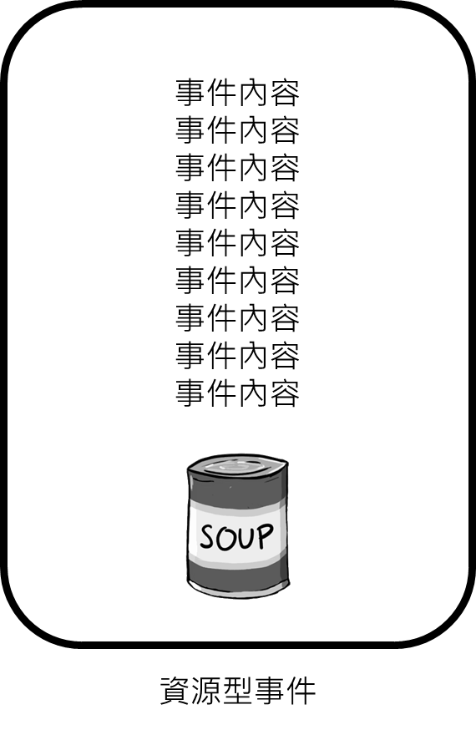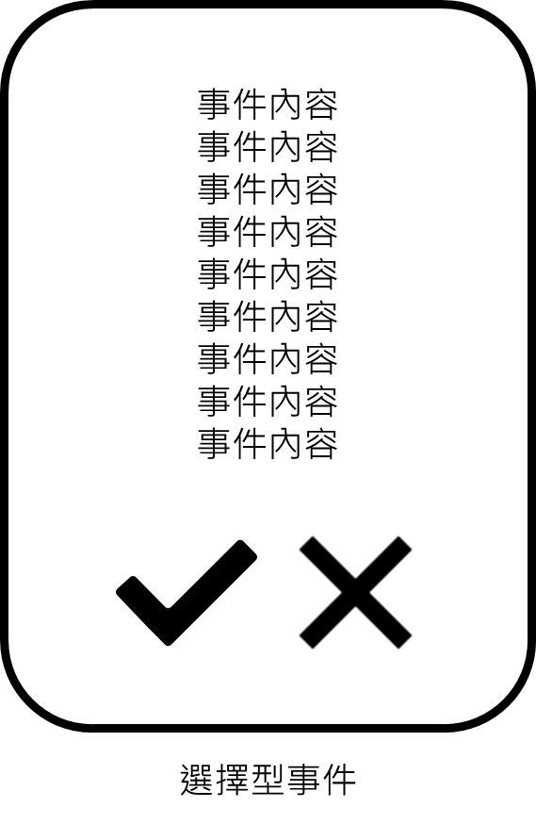能依當日事件類型改變呈現內容

遊戲優化

針對探索部分，玩家遊玩時必須以順暢的60FPS遊玩

Chunks: 如果可行，在不必要時Unload不必呈現的區塊

遊戲編成共用名稱(存檔)

飽食度: hungerpps

水分:waterpps

生命值: healthpps

備忘錄/更改項目